LAPORAN TUGAS — IPA IX.8

Bioteknolgi Konvensional : Yogurt



Disusun Oleh :

Fatiah Naura Izzatti

Chatrina

Ihsan Fashbir Danurrahardjo

Malvinza Zacky Al Hafidz

UPTD SMP Negeri 2 Metro

Tahun Ajaran 2022/2023

Yogurt

Yogurt adalah makanan yang dihasilkan dari fermentasi susu oleh bakteri. Bakteri yang digunakan untuk membuat yogurt dikenal sebagai kultur yogurt. Fermentasi gula dalam susu oleh bakteri ini menghasilkan asam laktat, yang bekerja pada protein susu untuk memberikan tekstur dan rasa asam yang khas pada yogurt. Susu sapi adalah susu yang paling sering digunakan untuk membuat yogurt. Susu yang digunakan dapat dihomogenisasi atau tidak. Bisa dipasteurisasi atau mentah. Setiap jenis susu menghasilkan hasil yang sangat berbeda.

Disini kami telah melaksakan dan melaporkan hasil praktek kami tentang langkah-langkah membuat yogurt. Kami membuat yogurt dengan bahan dasar susu UHT (Ultra-High Temperature) dan campuran Yakult. Berikut laporan pengerjaan-nya.

Alat & Bahan

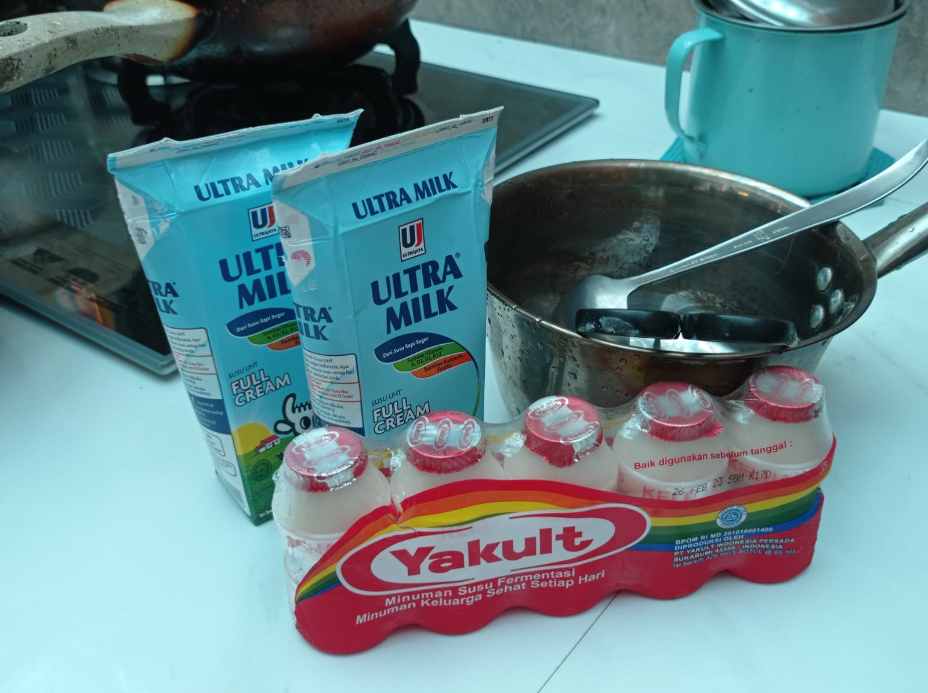

Bahan:

1. Ultra Milk Full Cream 250ml, 2 Kotak
2. Yakult

Alat :

1. Panci dan alat masak lainnya—secukupnya

Langkah-Langkah Pembuatan

1. Memanaskan Susu

Terlebih dahulu, kami tuangkan susu UHT 250 x 2 ke dalam panci dan hidupkan kompor. Kami panaskan di suhu ~85°C sembari diaduk selama ± 10 menit. Pemanasan ini dimaksudkan utk mensterilkan susu dan membantu bakteri yogurt utk berkembang.

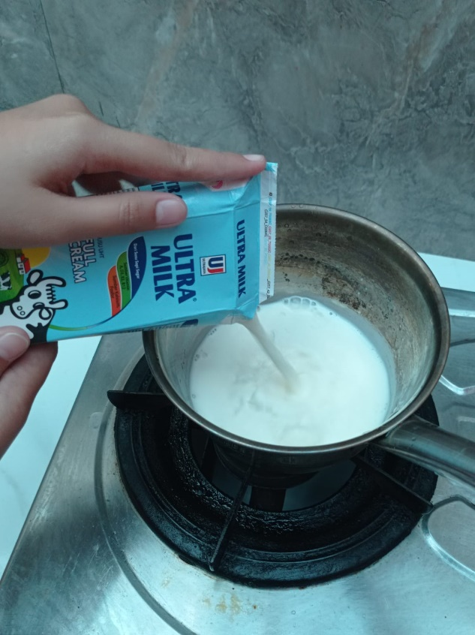

1. Menuangkan Yakult

Setelah dirasa sudah cukup dipanaskan, kami tuangkan 3 botol Yakult. Lalu diaduk hingga merata. Saat penambahan yakult, terdapat bakteri Lactobacillus dan Streptococcus yg akan mengendapkan kasein dan protein susu yg rusak.

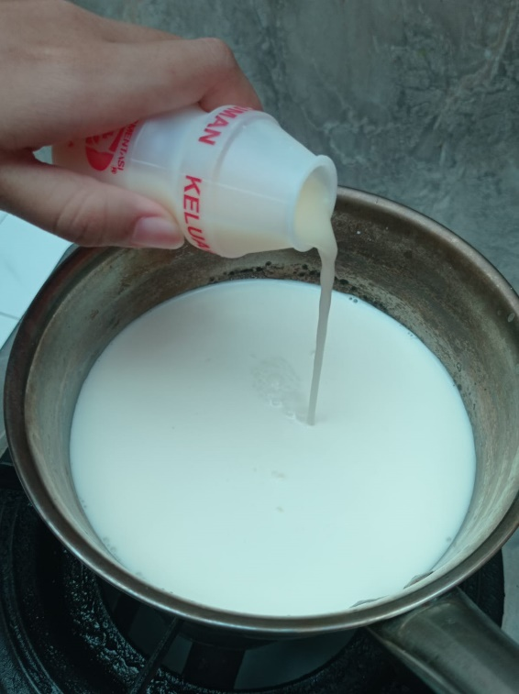

1. Proses Penyimpanan

Setelah susu mengental dan air dadih terlihat memisah, kami tuangkan ke dalam wadah, ditutup rapat dan kami hangatkan dalam microwave selama 5 menit, dibiarkan selama 1 setengah jam.

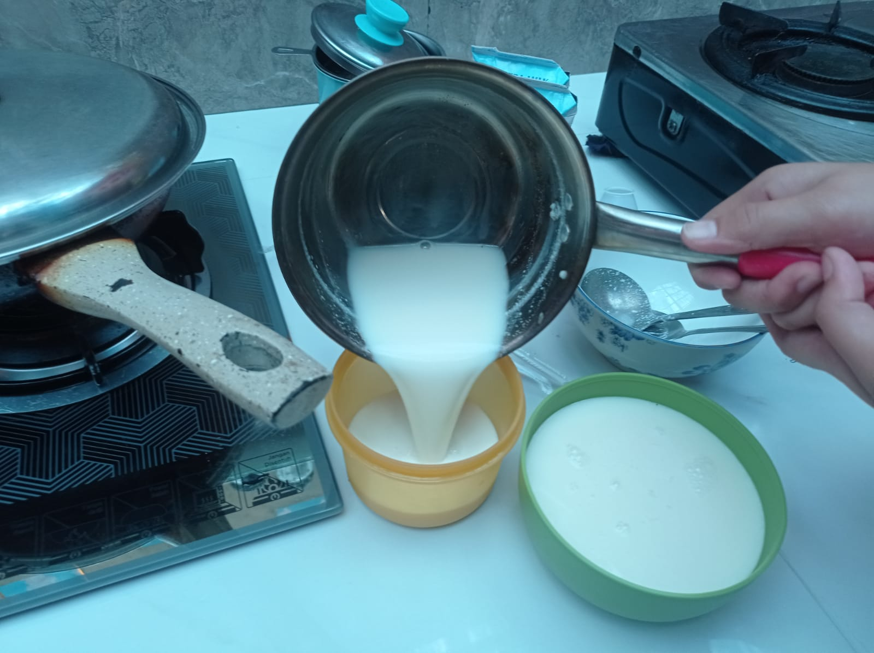

1. Penyaringan Endapan

Sesudah *yogurt* mendingin, kami menyaring yogurt dengan kain. Ini bertujuan untuk memisahkan air dadih-nya. Air dadih ini cair, tidak kental, tidak semanis dan tidak se-asam *yogurt* yang lebih padat.

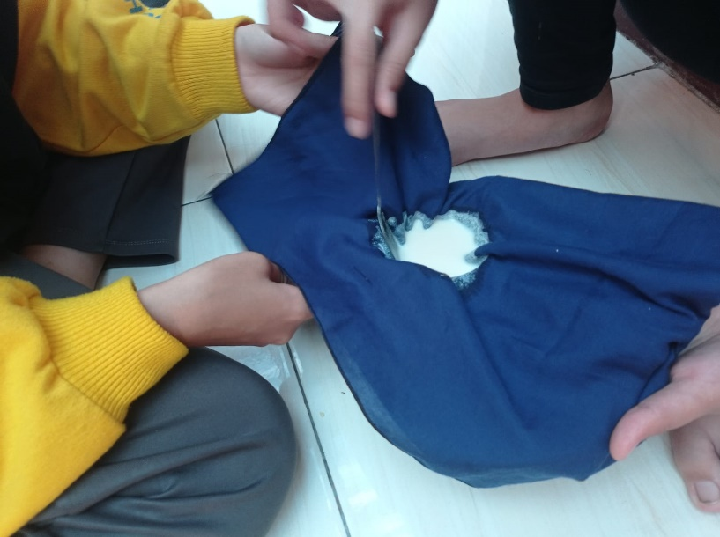

1. Penyimpanan Untuk Fermentasi

Hasil sisa saringan tersebut kemudian dimasukan kembali ke dalam wadah, dan disimpan dalam kulkas selama kurang lebih 24 jam. Pada proses ini akan terjadi fermentasi, dimana bakteri dalam susu tersebut mengubah karbohidrat menjadi asam. Asam itu berperan sebagai pengawet alami dan menghasilkan rasa yang berbeda dengan susu sebelum dimasak.

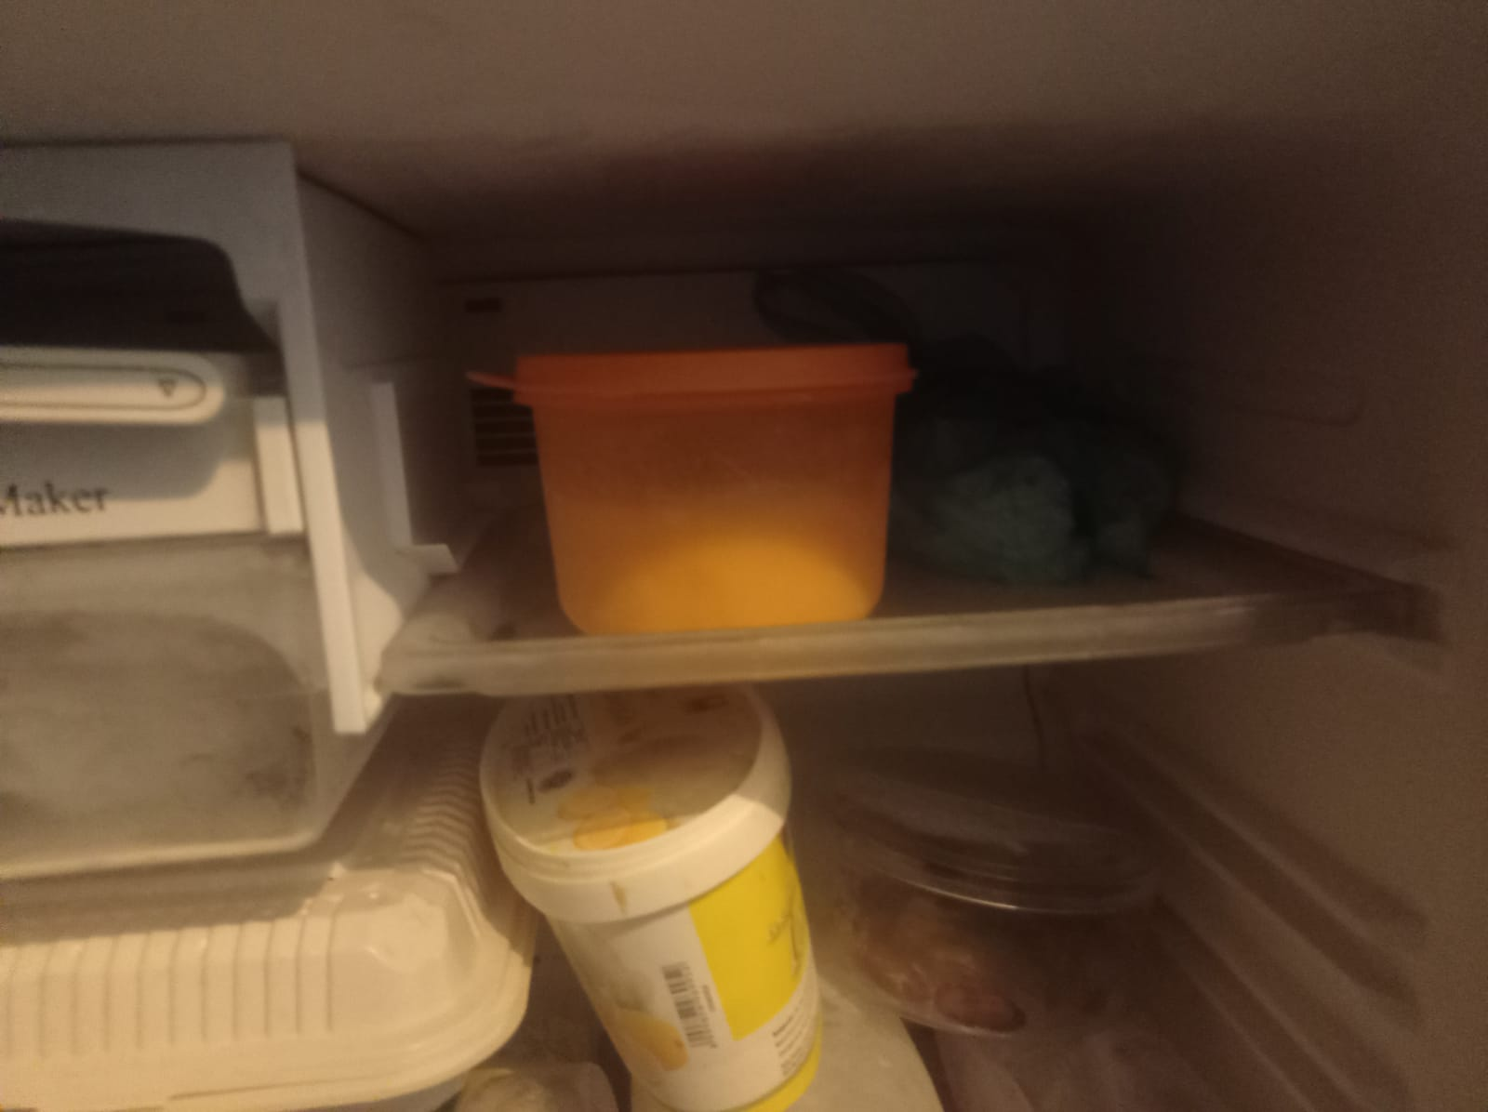

— Kesimpulan —

Jika sudah cukup waktu, *yogurt* seharusnya sudah aman untuk dikonsumsi. *Yogurt* memiliki tekstur yang halus dan *creamy*, rasanya manis—asam dan tajam. Selain enak, *yogurt* juga memiliki beberapa manfaat bagi kesehatan tubuh. Kandungan yang ada pada yogurt adalah sumber protein yang baik untuk tubuh dan pertumbuhan; yogurt memiliki Vit D, kalsium, fosfor dan kalium yang sangat baik untuk kesehatan tulang dan gigi, kalium juga dapat membantu menurunkan tekanan darah dalam tubuh; bahkan kandungan *probiotik* pada yogurt mampu mengatasi masalah pencernaan.